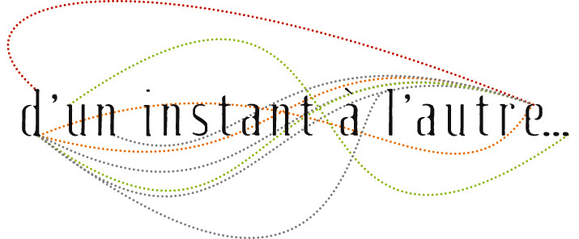

Stage pro
O Passo
par Lucas Ciavatta

Dates et durée du stage
Du 08/07/2017 au 12/07/2017
30 heures — 5 jours

Horaires
De 9h30 à 12h30 et de 14h00 à 17h00. Une présentation publique est prévue le dernier jour à 18h.

Inscriptions et prise en charge
Guillaume Orti
contact@uninstantalautre.com
06 25 11 20 29

Lieu du stage
Salle communale « La Quintilienne » et Studio de la compagnie D'un instant à l'autre à Quincerot (21500) en Côte d’Or

Profils professionnels des stagiaires
Instrumentistes et chanteurs de tout style musical, chefs de choeurs, pédagogues de la musique et du mouvement, titulaire d’un DUMI, danseurs et artistes ayant une pratique liée au travail rythmique (circassiens, comédiens).

Objectifs pédagogiques
- Familiariser les artistes participants avec les principes, concepts, outils et compétences travaillés dans la méthode d’éducation musicale O Passo ;
- Mettre en évidence le corps en tant qu’outil fondamental dans le processus de travail des artistes ;
- Introduire, dans la pratique musicale des artistes, la notion selon laquelle réalisation et analyse doivent nécessairement cheminer ensemble ;
- Aider à la construction de processus de représentation de plus en plus complexes, en accordant une attention particulière aux formes de notations orales, corporelles et graphiques.

Programme pédagogique
1. Pulsation : construire des références par le marquage du temps ;
2. Pulsation habitée : une des formes d’organisation du temps musical ;
3. Swing : précision, fluidité et intention ;
4. Mouvement musical, espace musical et position : donner forme au temps ;
5. O Passo : déplacer l’axe du corps ;
6. Mesures à deux, quatre, trois, cinq et sept temps : les cycles des temps ;
7. Nombres, E et I : nommer les temps et diviser le temps en deux et en quatre ;
8. Les I du O : nommer les divisions du temps en trois et en six ;
9. Degrés : nommer les hauteurs ;
10. Notations orales, corporelles et graphiques : extérioriser les représentations ;
11. La partition traditionnelle : permettre un passage aisé vers le système traditionnel de notation musicale ;
12. Motifs rythmiques et mélodiques culturellement établis : construire des ponts vers d’autres motifs ;
13. Pratique d’ensemble instrumental et de chant polyphonique : créer des références pour le développement individuel ;
14. Improvisation rythmique et improvisation mélodique : l’exercice de la liberté.

Planning d’une journée
- Exercices d’échauffements corporel et vocal ;
- Exercices en groupe (en cercle) avec l’usage des mains et de la voix, en utilisant les ressources pédagogiques de l’écriture et de l’imitation ;
- Etude individuelle et en groupe des outils et compétences proposés dans O Passo ;
- Pratique d’ensemble en faisant usage des exercices abordés lors des temps de travail précédents.

Curriculum vitae de l’intervenant
Lucas Ciavatta, musicien et titulaire d’un Master en Éducation de l’Université Fédérale Fluminense, est le créateur d’O Passo et Directeur de l’ensemble Bloco d’O Passo. Il est professeur au Conservatoire Brésilien de Musique et au Colégio Santo Inácio (RJ). Depuis la création d'O Passo en 1996, il a voyagé au Brésil, en France, aux États-Unis, en Autriche, au Chili et en Uruguay, pour donner des ateliers et des cours permettant la diffusion et l’expansion d’O Passo. Actuellement, au Brésil, il dirige le Groupe de Professeurs d’O Passo, composé d'enseignants brésiliens, américains et français.

Plus d'infos: www.opasso.com.br

d’un instant à l’autre
Association loi 1901
1, route de Châtillon - 21500 Montbard
N° Siret : 483 308 797 00024 - Code APE : 9001 Z

N° de Licence d'Entrepreneur de Spectacles : 2-1064262
N° d'agrément formation : 26 21 02705 21

